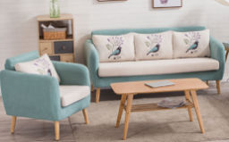
咨询沙发:暖色系，绒布面料高密度回弹海绵3 +1；单人沙发700*700*600；500*500椭圆形茶几，填充抱枕4个

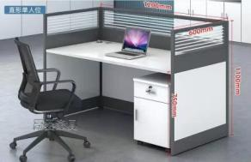
办公座椅（2套）1600*900*760含侧柜，

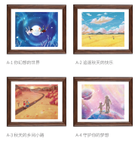
心理挂图(60*40cm)原木画框

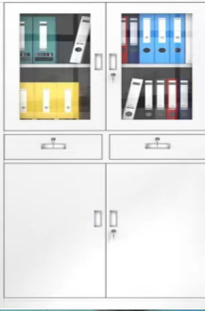
文件柜1800*850*390；加厚1.0

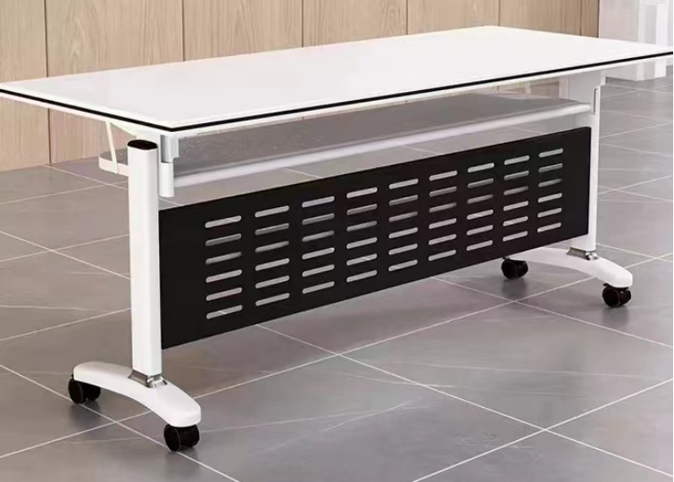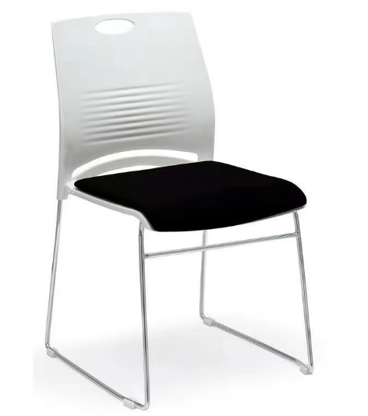
办公桌椅（30套）双人座，可折叠，可移动，颜色可选。

